Nauczanie zdalne
12.04.2021- PONIEDZIAŁEK

Kochane dzieci!

Przed Nami kolejny tydzień nauki/zabawy zdalnej. W tym tygodniu będziemy uczyć się o pogodzie, która ostatnio nie dała Nam się pobawić oraz pospacerować na świeżym powietrzu. Miejmy nadzieję, że teraz już tylko będzie coraz cieplej i będziemy mogli biegać i bawić się na podwórku oraz na placu zabaw. Przygotowałam dla Was kilka propozycji zajęć odnośnie pogody…

- „My jesteśmy krasnoludki”
Na początku troszkę pośpiewamy i poruszamy się przy dobrze Wam znanej już piosence.

https://www.youtube.com/watch?v=3-eNzX7xmFs

- „Kaprysy pogody”
Na początku obejrzyjcie filmik jak Ubu opowiada o pogodzie. Słuchajcie uważnie.

https://www.youtube.com/watch?v=uZD8-5JoUXI

Utrwalimy sobie teraz nazwy i wygląd symboli pogodowych. Rodzic ma przed soba kartoniki z nazwami symboli pogodowych, natomiast dziecko ma kartoniki symbolizujące pogodę. Rodzic odczytuje wybraną przez siebie nazwę symbolu dziecku, a dziecko ma za zadanie wybrać spośród wszystkich kortoników z symbolami ten, który pasuje do odczytanego przez rodzica.

SŁONECZNIE | POCHMURNO
DESZCZOWO | ŚNIEŻNIE
BURZOWO | SŁOŃCE ZA CHMURAMI

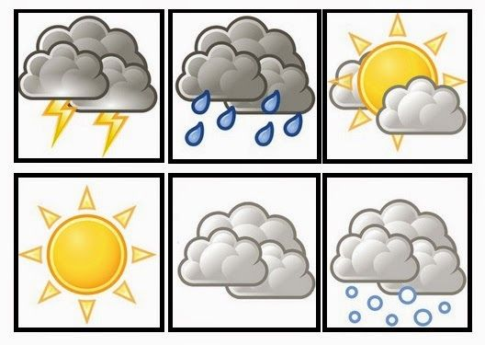
- „Dopasuj ubranie do pogody”

Kolejnym Wszym zadaniem jest dopasowanie odpowiedniego ubioru do pogody. Każdy ubiór z pogodą połącz innym kolorem kredki.

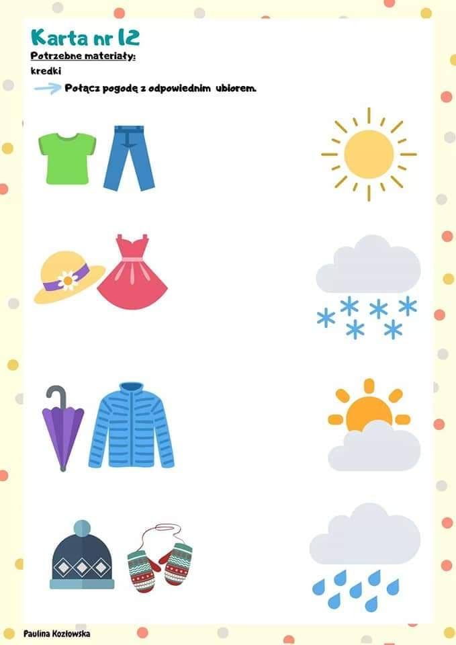
DLA CHĘTNYCH
4. Kalendarz pogody
Jeśli jesteście chętni to zachęcam Was do wykonania własnego kalendarza pogody. Codziennie wyjrzyjcie przez okno i postarajcie się do odpowiedniego dnia tygodnia dopasować odpowiedni symbol pogody i przyklejcie.
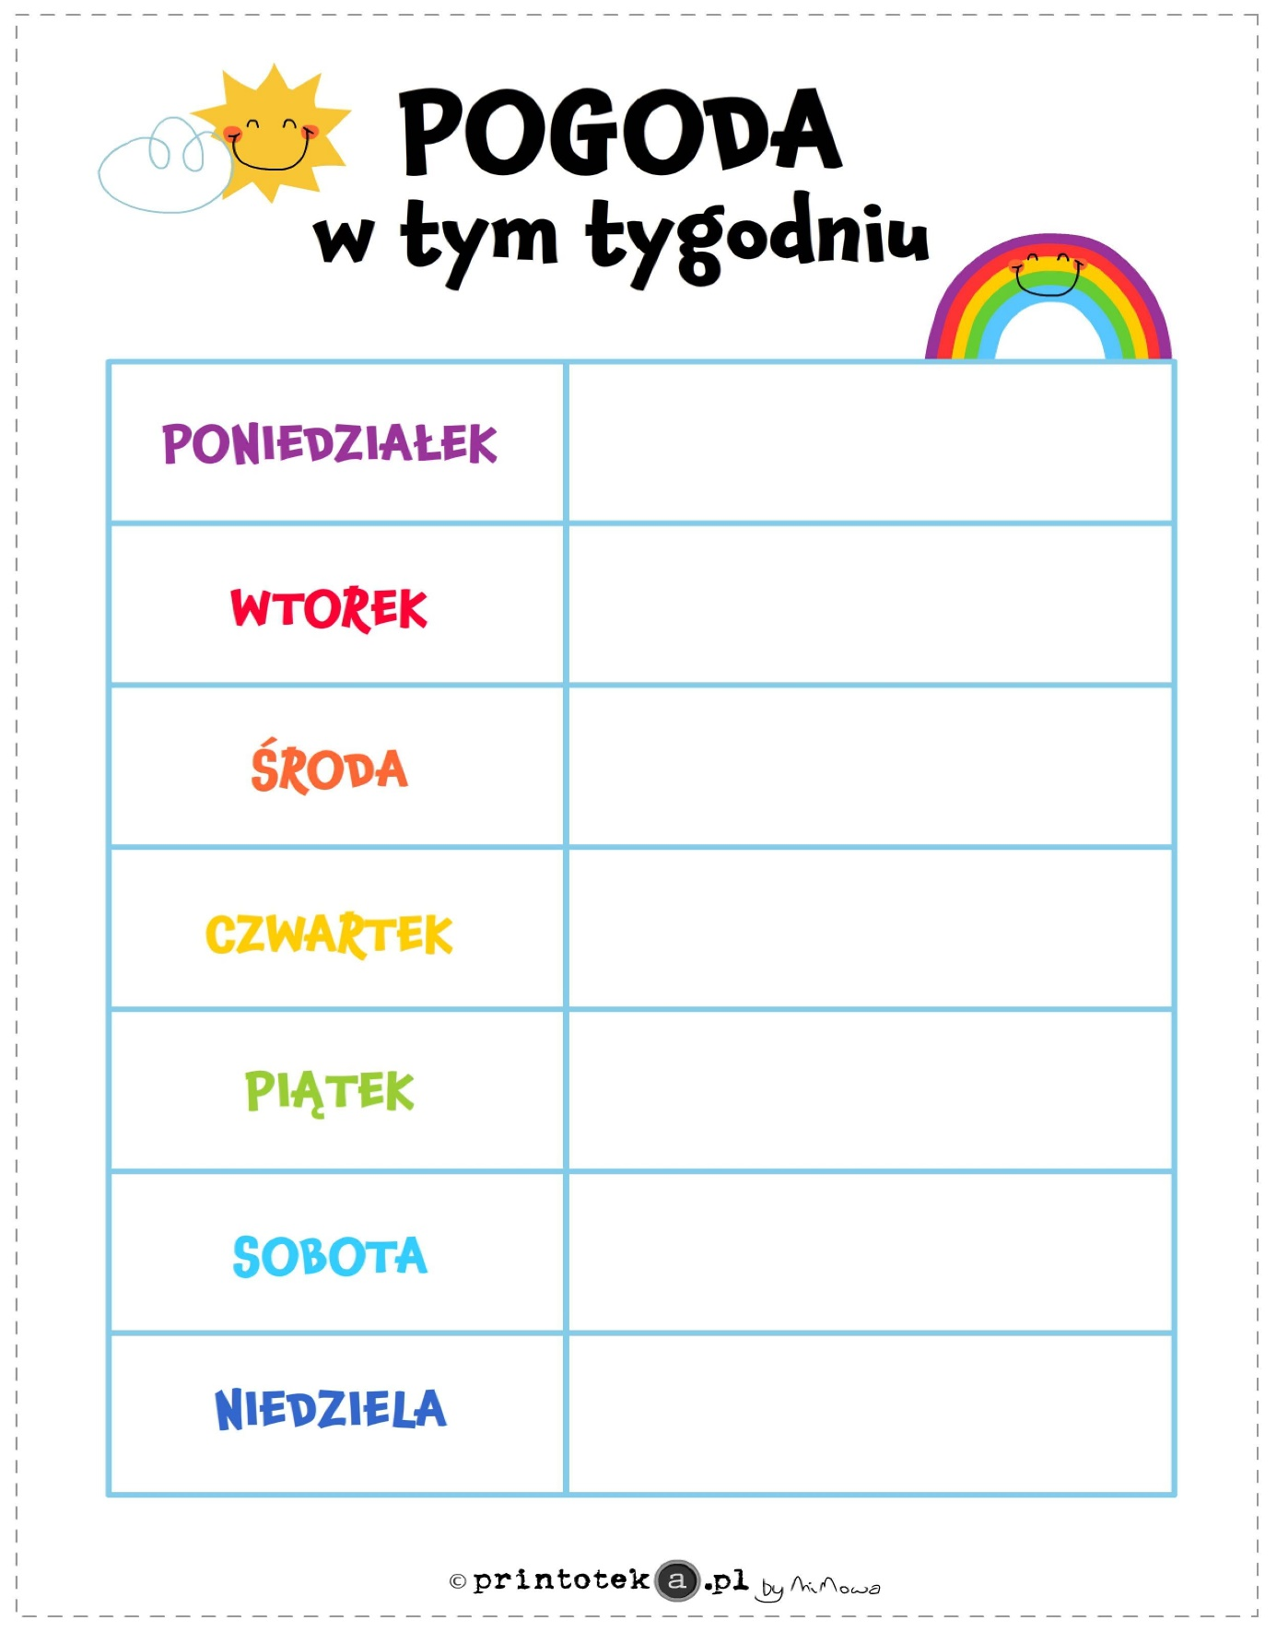
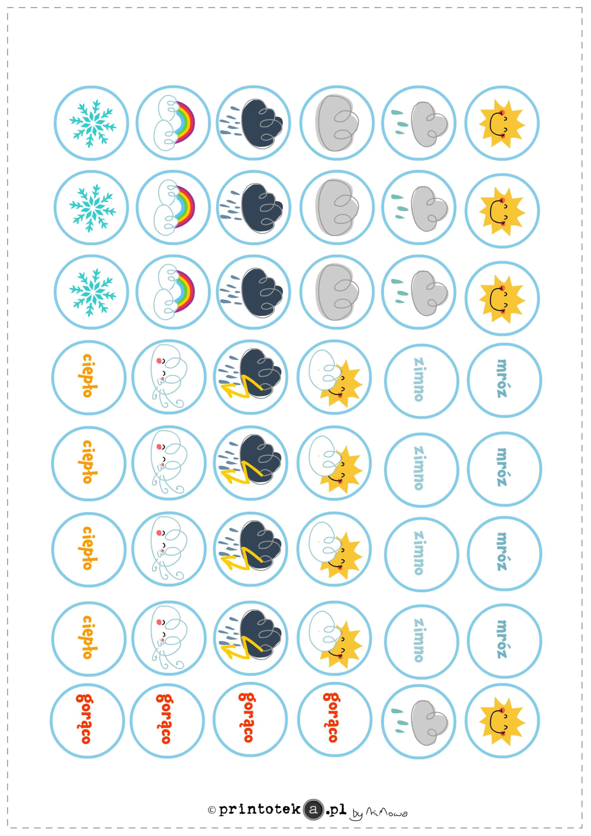
Z chęcią zobaczę Wasze prace, które rodzice mogą wysyłać na e-mail: r.siekanska@pp19.radom.pl .

Pozdrawiam
Renata Siekańska

